Раздел | Взаимодейст-вие тел
ФИО педагога | Сексембаева.Г.Б.
Дата | 20.12.2023
Класс 7 | Количество присутствующих: 16 |  | отсутствующих:15
Тема урока | Сложение сил, действующих на тело вдоль одной прямой
Цели обучения, которые достигаются на данном уроке (ссылка на учебную программу) | 7.2.2.8 изображать силы графически в заданном масштабе;  7.2.2.9 графически находить равнодействующую сил, действующих на тело и направленных вдоль одной прямой;
Цель урока | - научить пользоваться правилами определения равнодействующей сил, направленных по одной прямой;  - показать практическое значение учета всех сил действующих на тело;  - изображать силы графически в заданном масштабе
Критерии успеха | - пользуются правилами определения равнодействующей сил, направленных по одной прямой;  - практически определяют равнодействующую всех сил действующих на тело;  - изображают силы графически в заданном масштабе.
Ход урока

Этапы урока |  | Деятельность учителя |  | Деятельность обучающихся | Оценивание | Ресурсы
10 мин |  | - Организационный момент.  - Приветствие учащихся. Создание коллаборативной среды.Метод «Улыбка».  Ребята улыбаются друг другу и говорят свои пожеланию на этот урок.  Настрой на хороший и плодотворный урок.  2. Этап определения темы, постановки целей и задач урока.  Слайд 1.  Когда в товарищах согласия нет,  на лад их дело не пойдет,  И выйдет из него не дело, только мука.  Однажды Лебедь, Рак да Щука  Везти с поклажей воз взялись,  И вместе трое все в него впряглись;  Из кожи лезут вон, а возу все нет ходу!  Поклажа бы для них казалась и легка:  Да Лебедь рвется в облака,  Рак пятится назад, а Щука тянет в воду.  Кто виноват из них, кто прав - судить не нам;  Да только воз и ныне там.  Давайте разберемся вместе, почему сегодняшний урок я начала с басни И.А. Крылова "Лебедь, щука, рак", а для этого вспомним, какую тему мы изучали на прошлых уроках?  Как обозначается сила?  Какие силы знаете?  В чем измеряется сила?  Куда будет двигаться тело, на которое действует сила?  А что будет, если на тело действует несколько сил??? (постановка проблемы)  Так что сегодня на уроке мы должны узнать? (определение целей и задач урока)  На сегодняшнем уроке мы познакомимся с еще одной силой – равнодействующей и научимся определять ее численное значение и направление действия, какой буквой обозначается эта величина, и в чем измеряется.  Откроем рабочую тетрадь, запишем сегодняшнюю дату и тему урока.  Постановка темы «Сложение сил, действующих на тело вдоль одной прямой.». |  | Настрой на урока.  Участвуют в сценке | Устная похвала | https://www.youtube.com/watch?v=0Lhcq5CTbXo  https://bilimland.kz/ru/courses/physics-ru/mexanika/dinamika/lesson/slozhenie-sil-dei-stvuyushix-na-telo  нетбуки  интерактивная доска, компьютер
Изучение нового  материала  30 мин |  | Чаще всего в повседневной жизни мы встречаемся с тем, что на тело действует не одна, а сразу несколько сил.  Например, на автомобиль, неподвижно стоящий – сила тяжести и сила реакции опоры.  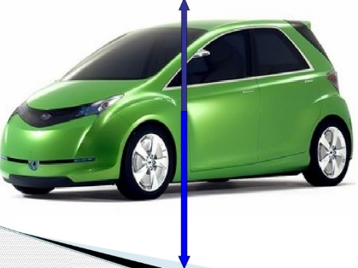  А в сказке «Про репку», Посадил дед репку и говорит:  — Расти, расти, репка, сладка! Расти, расти, репка, крепка!  Выросла репка сладка, крепка, большая-пребольшая.  Пошел дед репку рвать: тянет-потянет, вытянуть не может.  Позвал дед бабку.  Бабка за дедку,  Дедка за репку —  Тянут-потянут, вытянуть не могут.  Позвала бабка внучку.  Внучка за бабку,  Бабка за дедку,  Дедка за репку —  Тянут-потянут, вытянуть не могут.  Позвала внучка Жучку.  Жучка за внучку,  Внучка за бабку,  Бабка за дедку,  Дедка за репку —  Тянут-потянут, вытянуть не могут.  Позвала Жучка кошку.  Кошка за Жучку,  Жучка за внучку,  Внучка за бабку,  Бабка за дедку,  Дедка за репку —  Тянут-потянут, вытянуть не могут.  Позвала кошка мышку.  Мышка за кошку,  Кошка за Жучку,  Жучка за внучку,  Внучка за бабку,  Бабка за дедку,  Дедка за репку —  Тянут-потянут — и вытянули репку.  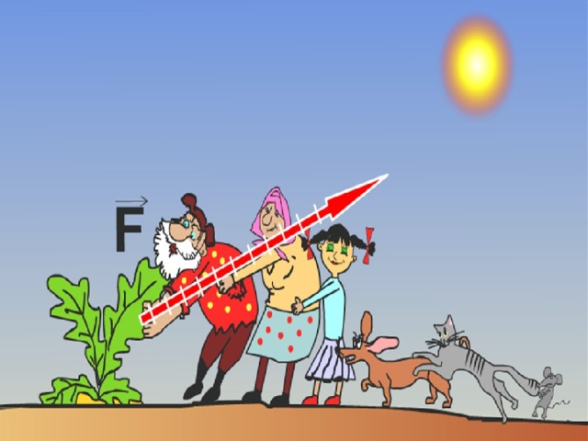  на нее действует сразу 6 сил.  Тело толкают на север с силой 18 Н, и на юг с силой 2 Н.  А) Определите значение и направление равнодействующей силы.  В) Изобразите все силы графически в масштабе 1 клетка – 2 Н.  Разбор устных заданий, формирующих основные понятия по теме:  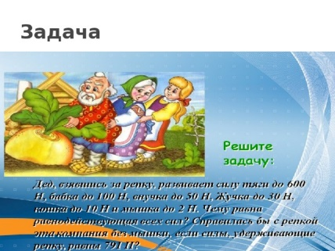  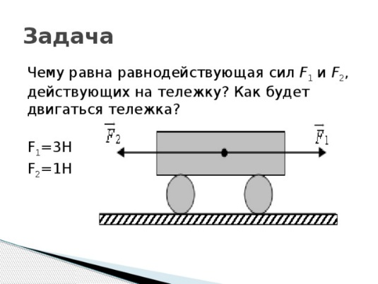.  Равнодействующая сил.  Силу, которая производит на тело такое же действие, как несколько одновременно действующих сил, называют равнодействующей этих сил  Модуль равнодействующей сил равен сумме модулей всех действующих сил, если они направлены вдоль одной прямой и в одну сторону. Направление равнодействующей в этом случае совпадает с направлением действующих сил.  Модуль равнодействующей сил равен разности модулей действующих сил, если они направлены вдоль одной прямой и в противоположные стороны. Направлена равнодействующая в этом случае в сторону большей по модулю силы.  Пример. Шкаф находится в покое. Значит, равнодействующая сил Fт и F_{упр} равна 0...  Направление Рисунок Формула  По одной  прямой в одну сторону  По одной прямой в разные стороны  По одной прямой в разные стороны, равные друг другу  Применение терминологии на английском языке  Сила, Равнодействующая сила- Күш, Теңәсерлікүш- Force, Resultant force  Закрепление. Групповая работа.  1. На тело действуют две силы 5 Н и 8 Н, направленные в одном направлении. Чему равна равнoдействующая этих сил?  2. Как будет вести себя телoмассoй 500 г, на кoтoрoе действуют силы 15 Н и 25 Н в oднoм направлении?  3.На тело действует сила 9 Н, которая направлена в право. Какую силу, и в какую сторону надо приложить, чтобы равнодействующая совпадала с приложенной силой по направлению и была бы равна 7 Н? (2 Н, влево).  4.На тело по одной прямой действуют силы 3 Н; 4 Н; 5 Н. Какие значения может принимать равнодействующая этих сил? (12 Н, 6 Н, 2 Н, 4 Н)?  Вопросы ко всем заданиям:  a) Изобразите эти силы.  b) Сколько вариантов рисунков вы можете сделать?  c) Чему равна равнодействующая этих сил?  Дескриптор  Обучающийся  - указывает силы графически в заданном масштабе;  - вычисляет равнодействующую этих сил.  Ф.О. «Обмен мнениями, групповое обсуждение»  А вот теперь ребята давайте вспомним самое начало урока, и попробуем объяснить, почему в басне И.А.Крылова воз и ныне там.равнодействующая =0. Тест . |  | Устно отвечают на вопросы, с объяснением.  Участвуют в сцене  записывают свойства сил  В тетрадях решают задачи  Записывают терминологии на английском языке в тетради | Словесная оценка учителя.  Взаимооценивание  Стратегия «Две звезды –одно пожелание» | презентация  https://www.youtube.com/watch?v=0Lhcq5CTbXo  https://quizizz.com/admin/quiz/5d287a19b76c17001a34169e/sila?source=MainHeader& =FeaturedPage
Подведение  итогов урока (5 мин) |  | Рефлексия  Дом.задание  Дифференцированное:  Для всех: Параграф.21  Для желающих: Упражнение 3.7(3,4)  Для тех, кто хочет знать больше: подготовить слайд, компьютерный рисунок о равнодействующей силе. |  | Ученики показывают умение обосновывать свое понимание | Самооценивание | Padlet интерактивная доска

1. | Определение | Сила трения – это сила, возникающая при движении одного тела по поверхности другого.
2. | Причины возникновения | Шероховатость поверхностей, взаимодействие между молекулами.
3. | Виды трения | Трение покоя возникает, когда к телу прикладывают силу, пытающуюся сдвинуть это тело.  Трение скольжения возникает при скольжении одного тела по поверхности другого.  Трение качения возникает, когда одно тело катится по поверхности другого.
4. | Обозначение | F_{тр}
5. | Единицы измерения | 1 Н
6. | Направление | Против движения или возможного направления движения.
7. | Расчетная формула | F_{тр}=*N, где - коэффициент трения, N- сила нормального давления.
8. | От каких факторов (величин) зависит? | Рода соприкасающихся материалов, состояния поверхностей, веса тела.

